디스크 기반 역색인 벡터 검색에서 벡터 삽입에 따른 I/O 패턴 분석
Yeonwoo Jeong¹, Sungyong Park²
서울여자대학교 AI융합학부 인공지능전공¹, 서강대학교 컴퓨터공학과²
최근 벡터 인덱스를 SSD에 저장하고 질의에 필요한 벡터만 읽는 디스크 기반 벡터 검색이 도입되었다. 역색인 인덱스는 벡터 공간을 여러 군집으로 분할하고 각 군집의 벡터를 포스팅 리스트 형태로 SSD에 저장하며[1], 질의 벡터에 가까운 군집의 포스팅 리스트를 읽는 I/O 시간이 검색 시간에서 높은 비중을 차지한다. 벡터 검색 과정에서 I/O 효율 향상을 위해 오픈 소스 기반 벡터 검색 엔진인 pgvector[2]는 각 포스팅 리스트의 페이지(8KB)가 인덱스 파일 내에서 연속 배치되도록 빌드하여 순차 접근으로 I/O 성능을 높인다. 그러나 빌드 이후 삽입된 벡터는 포스팅 리스트의 마지막 페이지가 가득 차면 파일 끝에 새로 할당된 페이지에 저장되므로, 여러 포스팅 리스트에 대한 삽입이 섞여 들어오면 포스팅 리스트가 SSD에서 비연속적으로 배치될 수 있다.
본 연구는 삽입 시나리오에 따른 포스팅 리스트 파편화를 Logical Block Address(LBA) 기준으로 정량화하고, 입출력 블록 크기 튜닝으로 파편화에 따른 I/O 성능 저하를 완화할 수 있는지 분석한다. pgvector에서 SIFT 벡터 600만 개로 역색인 인덱스를 빌드하고, 2,450개의 포스팅 리스트 중 512개에 각각 빌드 시점 크기(약 2,150개)의 50%인 약 1,080개의 벡터를 삽입하였다. 삽입 시나리오는 동시에 삽입이 섞이는 포스팅 리스트 수 K로 구분한다. (1) K=1은 포스팅 리스트 하나씩 순차 삽입하고, (2) K=16은 512개를 16개씩 32개 그룹으로 나누어 그룹 내에서만 삽입 순서를 무작위로 섞으며, (3) K=512는 512개 전체를 무작위로 섞는다. 파편화는 동일 포스팅 리스트에 연이어 할당된 두 페이지 간 LBA 간격으로 측정하였고, 각 포스팅 리스트를 O_DIRECT로 4KB~1MB 블록 단위로 읽어 입출력 요청 수와 읽기 증폭을 측정하였다.
포스팅 리스트의 평균 LBA 간격은 K=1에서 9.3KB로 페이지 크기(8KB)에 가까워 거의 연속이지만, K=16에서 150KB, K=512에서 7.0MB로 증가한다(Fig 1). 블록 크기를 키우면 K=1의 입출력 요청 수는 1MB에서 3.7회까지 감소하지만, K=512는 128KB 이후 82회에서 74회로 거의 감소하지 않는다. K=16은 128KB까지 K=512와 비슷하다가 블록 크기가 LBA 간격보다 커지는 256KB부터 다시 감소한다(Fig 2). 즉 입출력 요청 수는 블록 크기가 LBA 간격보다 클 때만 감소하므로, LBA 간격이 큰 경우 재빌드 없이 블록 크기 튜닝만으로는 요청 수를 줄일 수 없다. 요청 수가 줄지 않는 구간에서 블록 크기를 키우면 다른 포스팅 리스트의 페이지까지 읽는 읽기 증폭이 발생한다. K=512에서 블록 크기가 1MB일 때 읽기 증폭은 43.8로, 읽은 데이터 중 필요한 데이터는 약 2.3%에 불과하다(Fig 3). 런타임 인덱스 재빌드는 질의 처리와 CPU·메모리·디스크를 경쟁하여 검색 성능을 저하시킬 수 있으므로, 여러 삽입 시나리오를 인지한 포스팅 리스트별 LBA 간격을 블록 크기보다 작게 유지하는 온라인 재할당 기법이 필요하다.

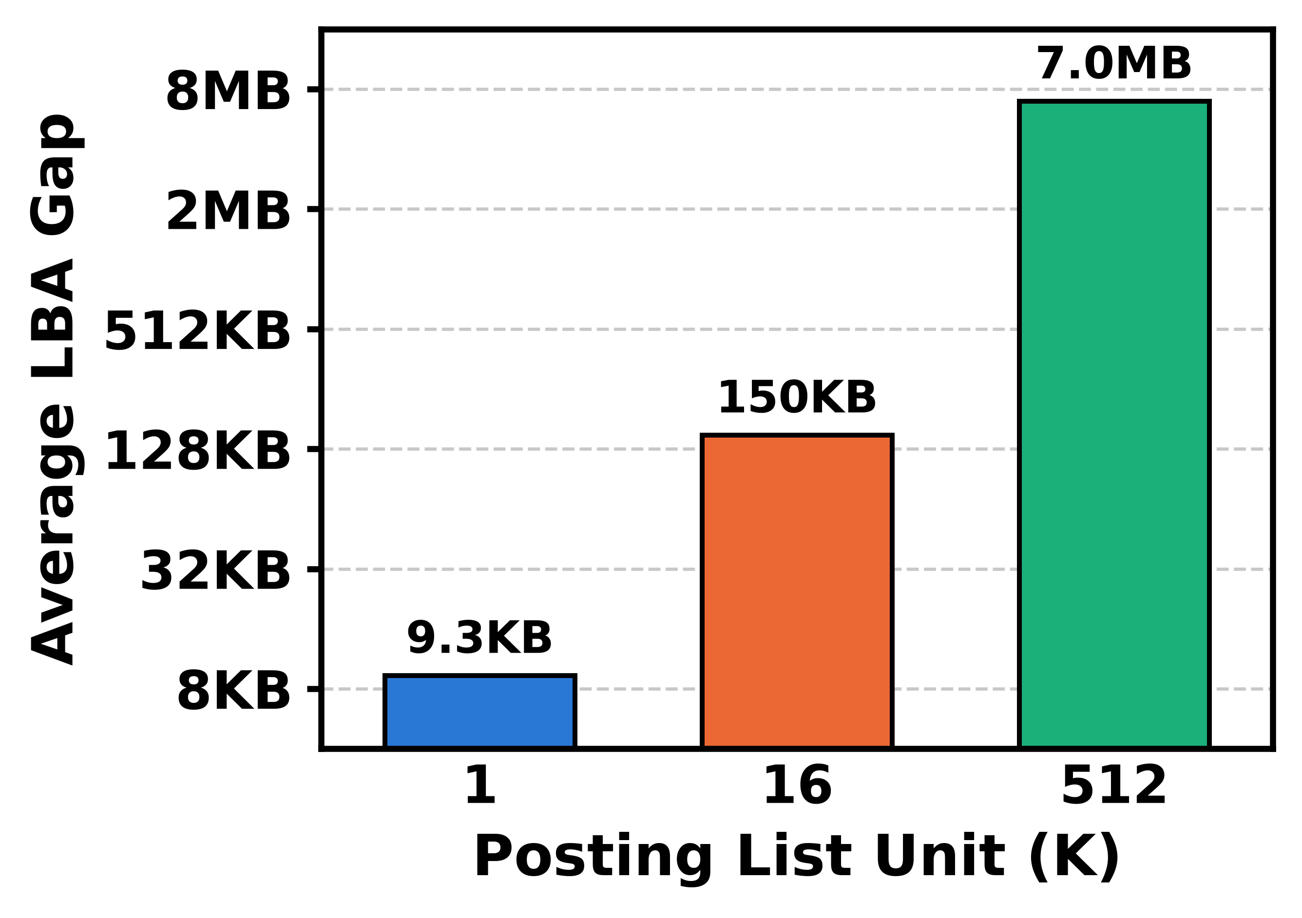 | 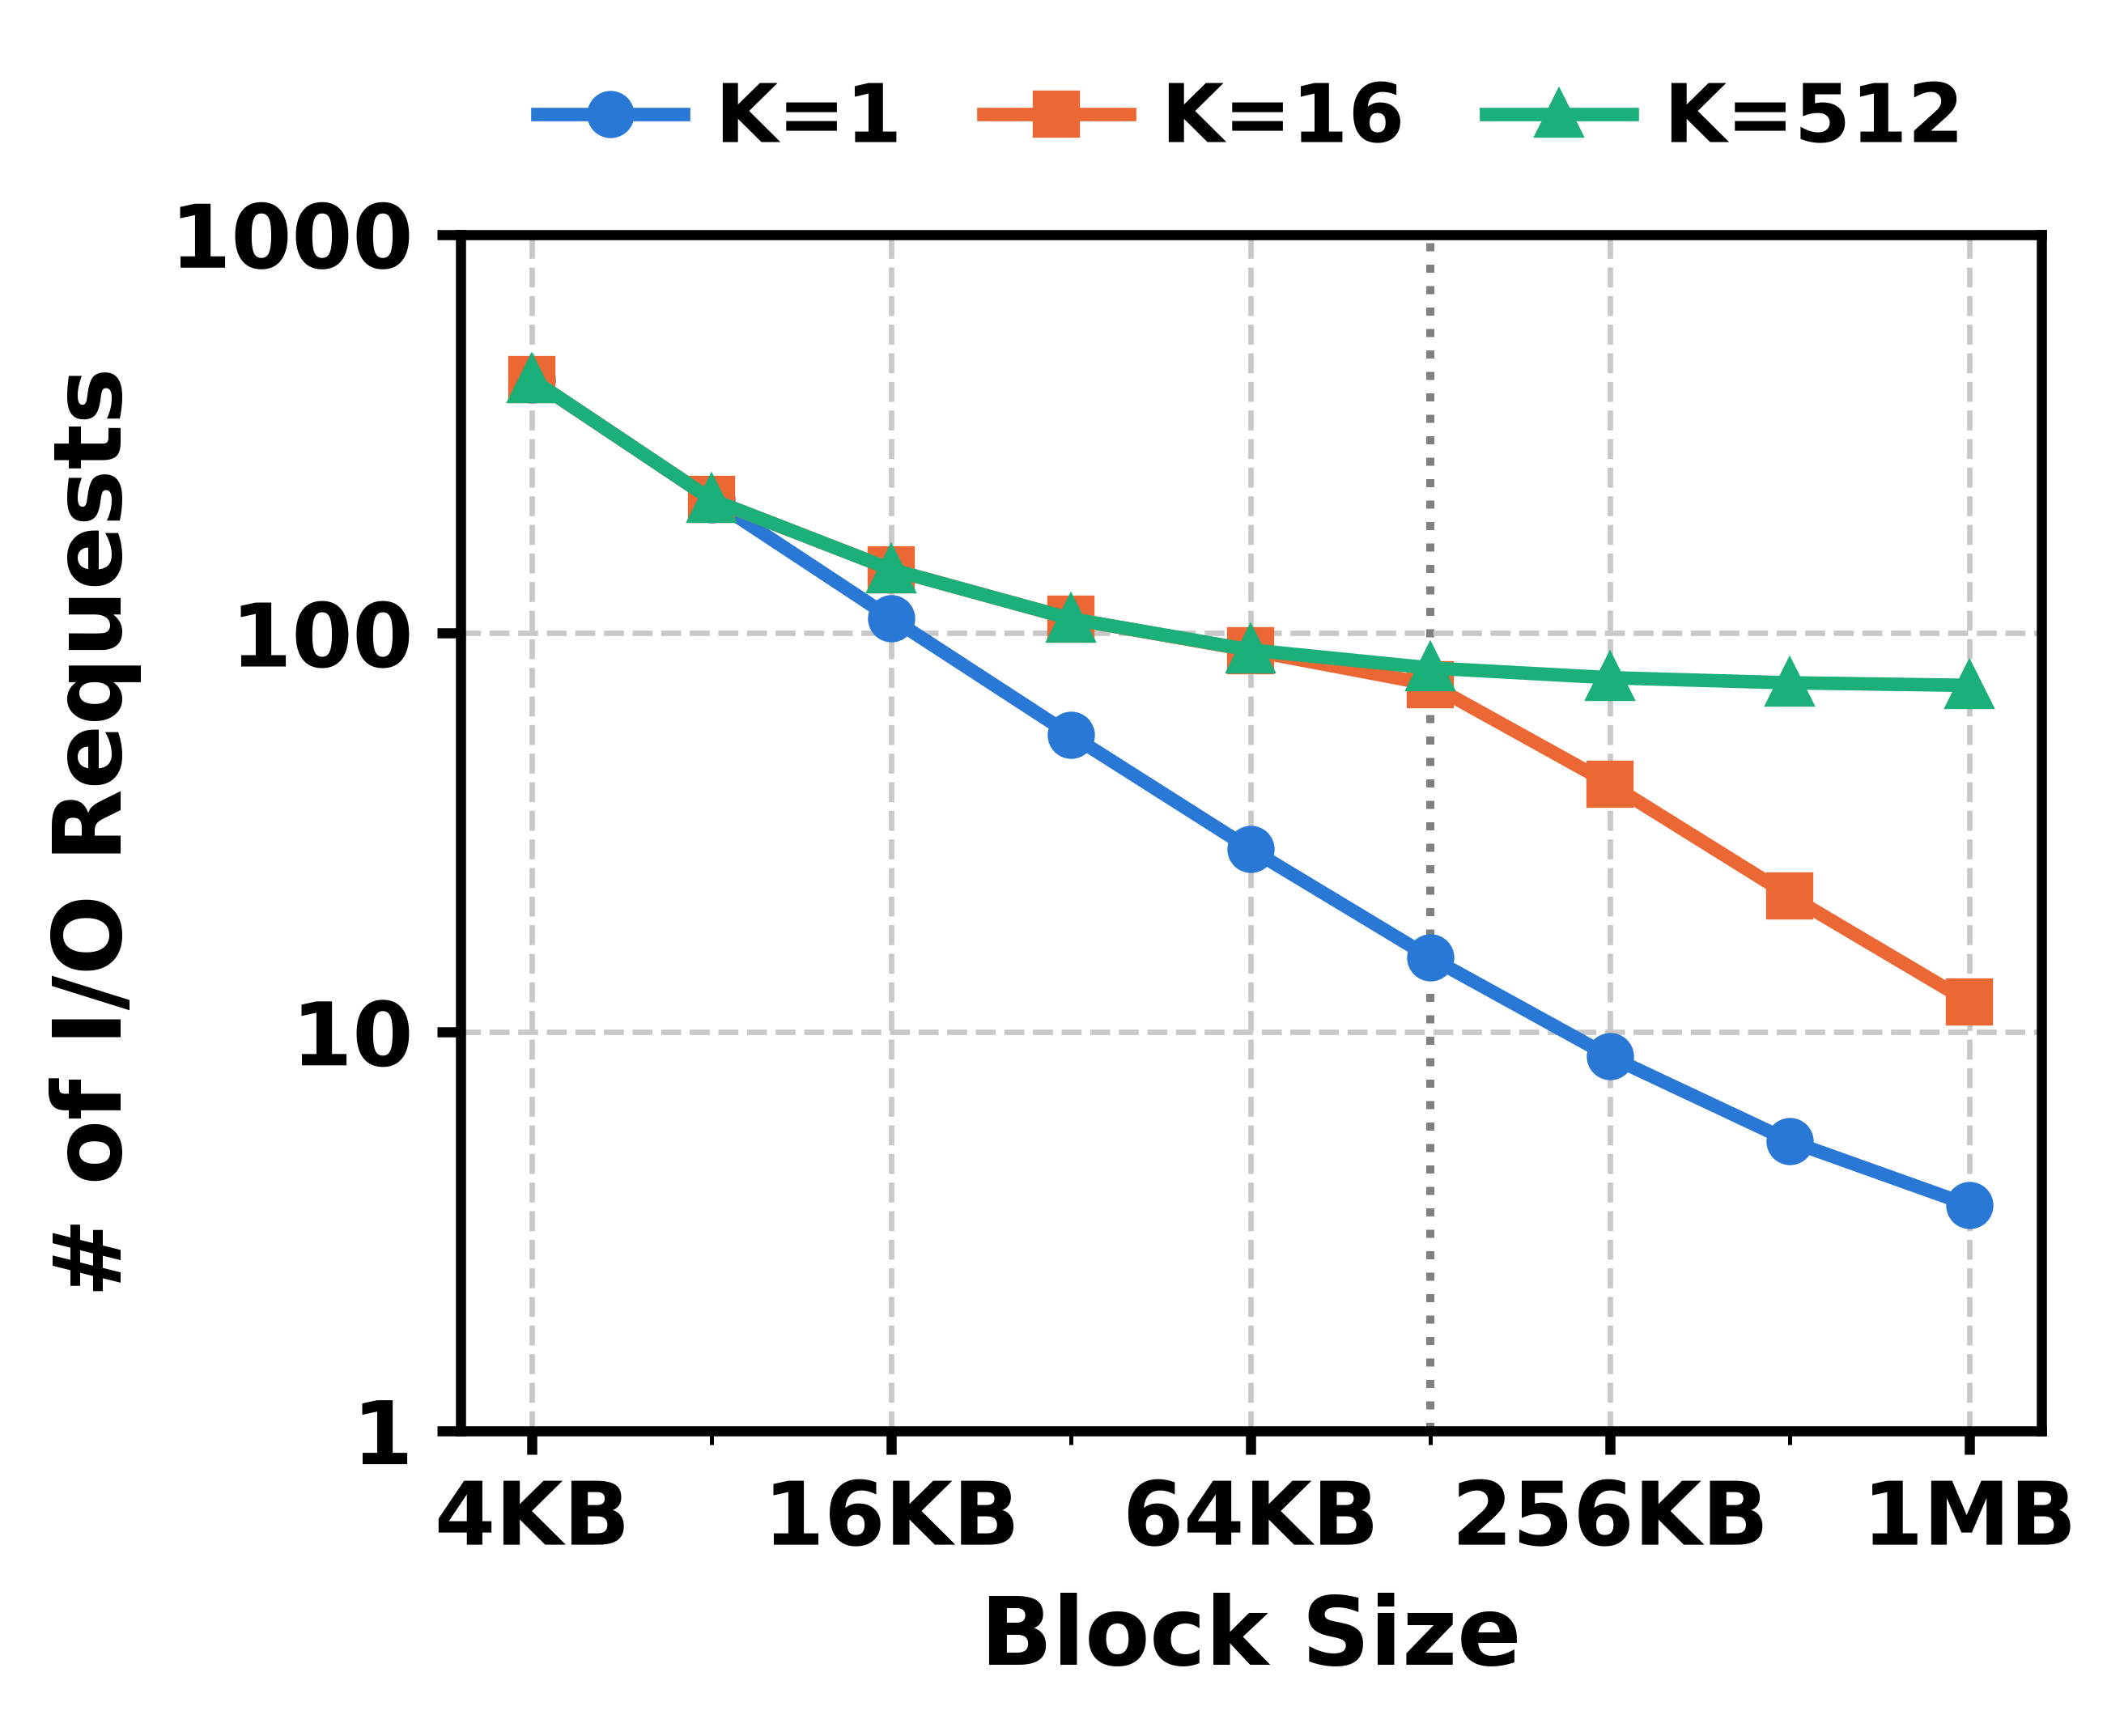 | 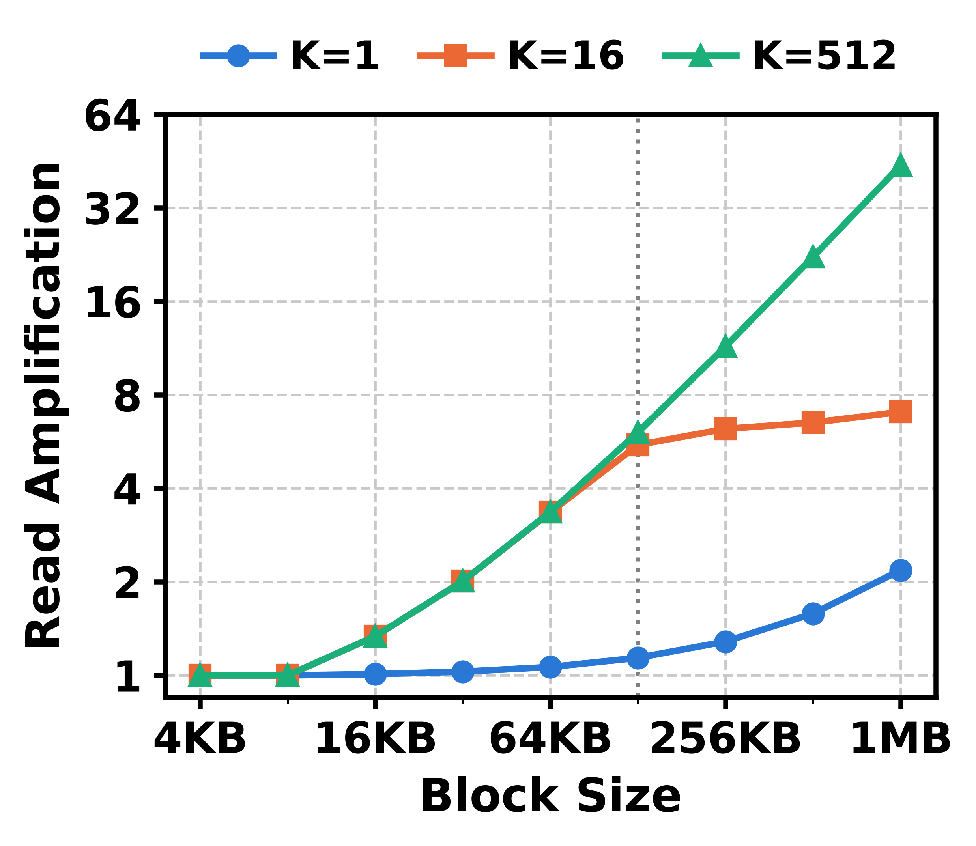
Fig 1. Average LBA gap | Fig 2. Number of I/O requests | Fig 3. Read amplification
References [1] Chen et al., SPANN: highly-efficient billion-scale approximate nearest neighbor search, NeurIPS’21. [2] pgvector, https://github.com/pgvector/pgvector.

